LAPORAN PRAKTIKUM
Pemrograman Mobile dengan Flutter
Minggu 5 — Local Storage & Offline First
Komponen | Keterangan
Nama | Khoirul Umam Novalidi
NIM | 244107020210
Kelas | TI-3C
Project | week5_offline_notes
Repository | http://github.com/novalrnv/244107020210-mobile-course/tree/main/07-week-7

Gambaran Besar
Aplikasi Offline Notes menyimpan data di perangkat sehingga tetap bisa dipakai tanpa internet. Ada tiga jenis data dan masing-masing punya tempat penyimpanan sendiri:
Data | Disimpan di | Alasan
Tema gelap/terang, waktu terakhir dibuka | SharedPreferences | Nilai kecil berbentuk key-value
Daftar catatan | SQLite (sqflite), tabel notes | Berbentuk koleksi: perlu diurutkan, difilter, dan diubah sebagian
Cache data posts dari API | SQLite, tabel cached_posts | Agar data tetap tampil saat offline

Alur data dan aturan arsitekturnya:
UI (ConsumerWidget) --watch--> Provider (AsyncValue)
Provider --panggil--> Repository --CRUD--> SQLite / SharedPreferences
- UI tidak boleh memanggil SQLite atau SharedPreferences secara langsung. UI hanya membaca provider dan memanggil aksi lewat provider.
- Repository adalah satu-satunya pintu menuju database dan preferensi.
- Offline-first berarti aplikasi selalu bisa dibaca dan ditulis tanpa internet, lalu disinkronkan saat online. Tiga mekanisme intinya: cache-first read, dirty flag (penanda perubahan yang belum terkirim), dan antrean sinkronisasi.

Praktikum 1 — Preferensi dengan SharedPreferences
Tujuan: pilihan tema gelap/terang dan waktu terakhir aplikasi dibuka tetap tersimpan setelah aplikasi ditutup.

Langkah 1 — Buat repository preferensi
File: lib/data/prefs.dart
Semua akses key-value dikumpulkan di satu kelas PrefsRepository, supaya tidak tersebar di widget.
class PrefsRepository {
static const _darkModeKey = 'dark_mode';
static const _lastOpenedKey = 'last_opened_at';

Future<bool> getDarkMode() async {
final prefs = await SharedPreferences.getInstance();
return prefs.getBool(_darkModeKey) ?? false;
}

Future<void> setDarkMode(bool value) async {
final prefs = await SharedPreferences.getInstance();
await prefs.setBool(_darkModeKey, value);
}
// markOpenedNow() dan getLastOpened() memakai setString / getString
}
- Nama key dibuat konstanta privat agar tidak salah ketik.
- ?? false memberi nilai bawaan saat aplikasi pertama kali dibuka (key belum ada).
- Tanggal disimpan sebagai string ISO-8601 karena SharedPreferences tidak punya tipe DateTime.
- Semua method async karena baca/tulis lewat platform channel ke Android/iOS.

Langkah 2 — Buat provider preferensi
File: lib/providers/prefs_providers.dart
DarkModeNotifier membaca tema dari disk di build(), dan mengubahnya lewat toggle() dengan optimistic update: state diubah dulu supaya tema langsung berganti, baru disimpan ke disk. Jika gagal, state dikembalikan.
Future<void> toggle() async {
final previous = state.value ?? false;
final next = !previous;
state = AsyncData(next); // UI langsung berubah
try {
await ref.read(prefsRepositoryProvider).setDarkMode(next);
} catch (_) {
state = AsyncData(previous); // gagal simpan -> kembalikan
rethrow;
}
}
lastOpenedProvider membaca waktu lama sebelum menimpanya dengan waktu sekarang, sehingga yang tampil adalah waktu sesi sebelumnya, bukan waktu saat ini.

Langkah 3 — Buat halaman pengaturan
File: lib/pages/settings_page.dart
Halaman berisi SwitchListTile "Tema gelap" dan ListTile "Terakhir dibuka". Switch dibungkus darkAsync.when(loading, error, data) agar tiga kondisi data tertangani. Saat switch ditekan, halaman memanggil ref.read(darkModeProvider.notifier).toggle().

Langkah 4 — Hubungkan tema ke MaterialApp
File: lib/main.dart
final isDark = ref.watch(darkModeProvider).value ?? false;
return MaterialApp(
theme: ThemeData(colorSchemeSeed: Colors.indigo, brightness: Brightness.light),
darkTheme: ThemeData(colorSchemeSeed: Colors.indigo, brightness: Brightness.dark),
themeMode: isDark ? ThemeMode.dark : ThemeMode.light,
home: const SettingsPage(), // nanti diganti NotesPage (Praktikum 3)
);

Langkah 5 — Uji persistensi
- Jalankan flutter run, aktifkan switch Tema gelap: tema harus langsung berubah.
- Tutup aplikasi sepenuhnya lalu buka lagi: tema gelap harus tetap aktif.
- Baris Terakhir dibuka: pembukaan pertama tertulis "Baru pertama kali dibuka", berikutnya berisi waktu sesi sebelumnya.
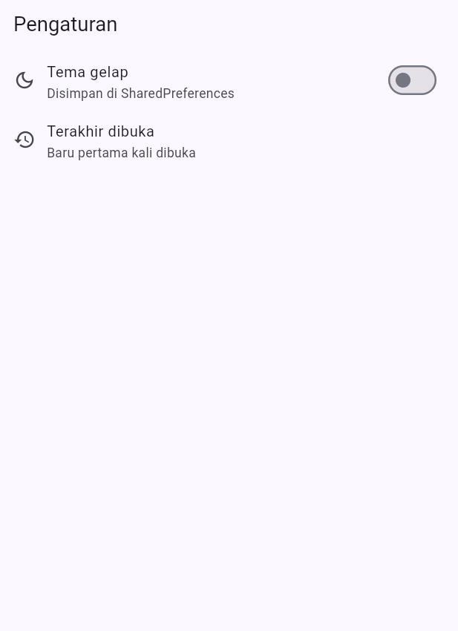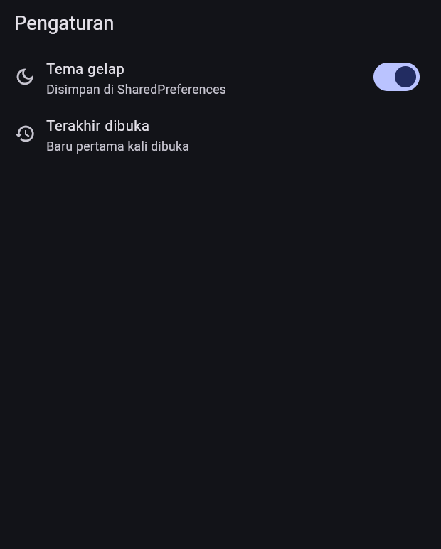
Kesalahan umum: MissingPluginException setelah menambah plugin. Hentikan aplikasi lalu jalankan ulang flutter run (hot reload/restart tidak cukup).
Commit: feat(prefs): simpan tema dan waktu terakhir dibuka

Jawaban Pertanyaan Praktikum 1
1. Mengapa SharedPreferences.getInstance() tidak boleh dipanggil di dalam build()?
build() bisa dipanggil berkali-kali (setiap rebuild) dan harus cepat serta hanya menggambar UI. getInstance() bersifat async sehingga tidak bisa di-await di sana. Hasilnya pembacaan berulang, UI bisa berkedip, dan logika penyimpanan tercampur dengan UI sehingga sulit diuji. Dengan repository + provider, pembacaan dilakukan sekali dan bisa di-override di test.
2. Alur data dari switch ditekan sampai tersimpan di disk dan tema berubah.
Switch ditekan → toggle() dipanggil → state diganti AsyncData(next) → MaterialApp yang me-watch darkModeProvider rebuild, tema langsung berganti → PrefsRepository.setDarkMode(next) → setBool lewat platform channel → platform menulis ke penyimpanan perangkat. Saat aplikasi dibuka lagi, build() notifier membaca nilai itu dari disk.
3. Kelebihan dan risiko optimistic update.
Kelebihan: UI responsif dan tidak berkedip. Risiko: UI sempat menampilkan keadaan yang ternyata gagal disimpan, karena itu harus ada rollback di blok catch.

Praktikum 2 — Model dan Database SQLite
Tujuan: membuat model Note, membuka database SQLite, dan membangun NoteRepository sebagai satu-satunya pintu akses data catatan.

Langkah 1 — Buat model Note
File: lib/data/local/note.dart
Field dirty menandai catatan yang belum tersinkron ke server. Karena SQLite tidak punya tipe tanggal dan boolean, model mengonversinya di toMap() dan fromMap().
Field Dart | Kolom SQLite | Tipe SQLite | Alasan
id (int?) | id | INTEGER PK | Null sebelum disimpan; diisi otomatis AUTOINCREMENT
title (String) | title | TEXT NOT NULL | Wajib diisi
body (String) | body | TEXT, default '' | Boleh kosong
updatedAt (DateTime) | updated_at | TEXT | ISO-8601 bisa diurutkan sebagai teks
dirty (bool) | dirty | INTEGER | Tidak ada tipe boolean; dipakai 0/1

Map<String, Object?> toMap() => {
'id': id, 'title': title, 'body': body,
'updated_at': updatedAt.toIso8601String(),
'dirty': dirty ? 1 : 0,
};
- fromMap dibuat aman null: field yang hilang diberi nilai bawaan sehingga data lama/rusak tidak membuat aplikasi crash.
- copyWith membuat salinan dengan sebagian field diubah (model immutable).

Langkah 2 — Buat pembuka database
File: lib/data/local/db.dart
openDatabase(
p.join(dir, 'offline_notes.db'),
version: 1,
onCreate: (db, version) async {
await db.execute('''CREATE TABLE notes(
id INTEGER PRIMARY KEY AUTOINCREMENT,
title TEXT NOT NULL,
body TEXT NOT NULL DEFAULT '',
updated_at TEXT NOT NULL,
dirty INTEGER NOT NULL DEFAULT 0)''');
// juga membuat tabel cached_posts (id, payload, cached_at)
},
);
- onCreate hanya jalan sekali, saat berkas database belum ada. Jika skema berubah, naikkan version dan tambahkan onUpgrade.
- Tabel cached_posts disiapkan sekarang untuk cache-first di Praktikum 4.

Langkah 3 — Buat NoteRepository
File: lib/data/repositories/note_repository.dart
Method | Operasi | Keterangan
fetchNotes() | Read | Semua catatan, terbaru di atas (ORDER BY updated_at DESC)
getNoteById(id) | Read | Satu catatan (dipakai halaman detail di Refactoring Challenge)
addNote(...) | Create | Catatan baru langsung dirty = true
updateNote(note) | Update | Memperbarui updated_at dan menandai dirty = true
deleteNote(id) | Delete | Menghapus baris
countDirty() | Read | Jumlah catatan menunggu sinkronisasi (badge AppBar)
markAllSynced() | Update | Menandai semua catatan bersih setelah sync berhasil

Future<Note> addNote({required String title, String body = ''}) async {
final db = await _openDb();
final note = Note(title: title, body: body,
updatedAt: DateTime.now(), dirty: true);
final id = await db.insert('notes', note.toMap());
return note.copyWith(id: id);
}
Poin penting: Constructor menerima parameter openDb supaya test bisa menyuntikkan database palsu (dependency injection). Query memakai where: 'id = ?' + whereArgs, bukan menggabung string, sehingga aman dari SQL injection.
Commit: feat(db): model Note, skema SQLite, dan NoteRepository

Jawaban Pertanyaan Praktikum 2
1. Mengapa dirty bertipe INTEGER, bukan BOOLEAN?
SQLite tidak punya tipe BOOLEAN asli. Nilai benar/salah disimpan sebagai 1/0 dan dikonversi di toMap/fromMap.
2. Fungsi parameter openDb?
Dependency injection. Test bisa memberi database palsu atau fungsi yang melempar error, sehingga repository diuji tanpa SQLite sungguhan.
3. Mengapa memakai where: 'id = ?' dan whereArgs?
Nilai dikirim terpisah dari teks SQL sehingga tidak dianggap perintah. Ini mencegah SQL injection dan masalah karakter khusus seperti tanda kutip.
4. Apa yang terjadi bila menambah kolom di onCreate tanpa menaikkan version?
onCreate tidak dijalankan lagi karena berkas database sudah ada, jadi kolom baru tidak pernah dibuat dan muncul error no such column. Solusinya naikkan version + onUpgrade, atau uninstall aplikasi saat development.

Praktikum 3 — Halaman Catatan Offline dengan Riverpod
Tujuan: menghubungkan NoteRepository ke UI lewat provider, menampilkan empat state (loading, error, empty, success), serta tambah/ubah/hapus catatan. Karena data ada di perangkat, halaman ini tetap berfungsi penuh di mode pesawat.

Langkah 1 — Buat provider catatan
File: lib/providers/note_providers.dart
Provider dibagi dua peran: provider baca (notesProvider, dirtyCountProvider) dan kelas aksi (NoteActions) untuk semua mutasi. Setiap mutasi diakhiri invalidate supaya data dibaca ulang dari database.
final notesProvider = FutureProvider<List<Note>>(
(ref) => ref.watch(noteRepositoryProvider).fetchNotes());

final dirtyCountProvider = FutureProvider<int>(
(ref) => ref.watch(noteRepositoryProvider).countDirty());

class NoteActions {
Future<void> add(String title, String body) async {
await _repo.addNote(title: title, body: body);
_refresh();
}
void _refresh() {
_ref.invalidate(notesProvider);
_ref.invalidate(dirtyCountProvider);
}
}

Langkah 2 — Buat dialog form catatan
File: lib/widgets/note_form_dialog.dart
- StatefulWidget agar TextEditingController di-dispose tepat saat dialog hilang.
- Validasi: judul kosong menampilkan "Judul wajib diisi" dan dialog tidak tertutup.
- Hasil dikembalikan sebagai record Dart 3 ({String title, String body}).

Langkah 3 — Buat halaman catatan dengan empat state
File: lib/pages/notes_page.dart
body: notesAsync.when(
loading: () => const Center(child: CircularProgressIndicator()),
error: (e, _) => _ErrorView(
message: 'Gagal membaca database: $e',
onRetry: () => ref.invalidate(notesProvider)),
data: (notes) {
if (notes.isEmpty) return const _EmptyView();
return ListView.separated(/* daftar catatan */);
},
),
State | Kapan muncul | Tampilan
Loading | Query sedang berjalan | CircularProgressIndicator
Error | Exception dari repository | Pesan error + tombol Coba lagi
Empty | Query berhasil tetapi daftar kosong | Ikon + ajakan "Tekan + untuk menambah"
Success | Ada data | Daftar catatan

AsyncValue hanya membedakan loading/error/data. State empty adalah keputusan UI: dicek sendiri di cabang data (notes.isEmpty). Ikon awan oranye menandai catatan dirty, hijau menandai sudah tersinkron, dan badge di AppBar menampilkan jumlah catatan dirty.

Langkah 4 — Jadikan NotesPage halaman utama
Di lib/main.dart, ganti import menjadi pages/notes_page.dart dan ubah home: const SettingsPage() menjadi home: const NotesPage().

Langkah 5 — Uji CRUD dan mode pesawat
No | Skenario | Langkah | Hasil diharapkan | Hasil aktual | Status
1 | Empty state | Jalankan pertama kali | Ikon + "Belum ada catatan" | [ISI] | [ISI]
2 | Create | Tekan + Catatan, isi judul, Simpan | Muncul paling atas, awan oranye, badge = 1 | [ISI] | [ISI]
3 | Validasi | Simpan dengan judul kosong | "Judul wajib diisi", dialog tetap terbuka | [ISI] | [ISI]
4 | Update | Ketuk catatan, ubah isi, Simpan | Isi berubah, naik ke posisi teratas | [ISI] | [ISI]
5 | Delete | Tekan ikon tempat sampah | Catatan hilang, badge berkurang jika dirty | [ISI] | [ISI]
6 | Persistensi | Tutup lalu buka aplikasi | Semua catatan masih ada | [ISI] | [ISI]
7 | Mode pesawat | Aktifkan mode pesawat, ulangi no. 2, 4, 5 | Semua tetap berfungsi tanpa error | [ISI] | [ISI]

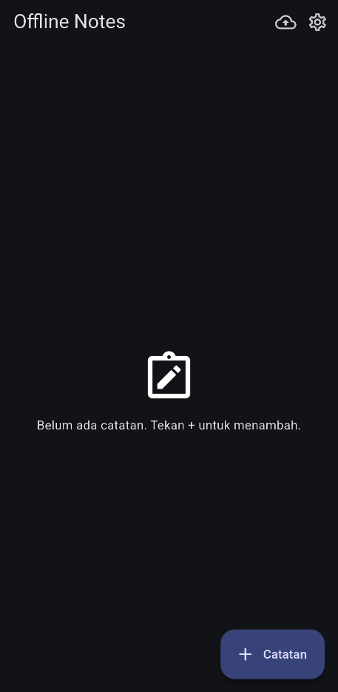
Commit: feat(notes): halaman catatan offline dengan Riverpod

Jawaban Pertanyaan Praktikum 3
1. Mengapa notesProvider dan dirtyCountProvider sama-sama di-invalidate? Bagaimana jika hanya salah satu?
Keduanya membaca tabel yang sama dan masing-masing menyimpan hasilnya sendiri. Jika hanya notesProvider, daftar benar tetapi badge dirty basi. Jika hanya dirtyCountProvider, badge benar tetapi daftar tidak berubah.
2. Cara memicu state error untuk menguji _ErrorView.
Override noteRepositoryProvider dengan repository yang melempar exception (mis. FakeNoteRepository(throwError: true)), atau sementara melempar exception di fetchNotes(), atau sengaja salah menulis nama tabel di query.
3. Mengapa tetap berfungsi di mode pesawat tanpa kode khusus offline?
Semua baca/tulis catatan langsung ke SQLite di perangkat. Tidak ada langkah di alur catatan yang butuh jaringan, sehingga data lokal adalah sumber data utama.

Praktikum 4 — Offline-First: Cache-First dan Sinkronisasi
Tujuan: menambahkan sinkronisasi catatan dirty (server disimulasikan dengan delay), saklar offline yang deterministik, dan pola cache-first untuk data posts. Yang dinilai adalah mekanismenya, bukan servernya.

Langkah 1 — Buat saklar offline
File: lib/providers/offline_providers.dart
forceOfflineProvider (nilai bool, awalnya false) dipakai untuk mensimulasikan offline secara konsisten saat demo dan testing, tanpa bergantung pada Wi-Fi kelas. Saklarnya ditambahkan di SettingsPage sebagai SwitchListTile "Paksa mode offline".

Langkah 2 — Buat logika sinkronisasi
File: lib/data/sync.dart
Future<int> syncNotes(NoteRepository repo,
{bool offline = false,
Duration latency = const Duration(seconds: 1)}) async {
if (offline) throw const OfflineException('Perangkat offline, ...');
final dirtyCount = await repo.countDirty();
if (dirtyCount == 0) return 0;
await Future.delayed(latency); // simulasi upload ke server
await repo.markAllSynced(); // tandai bersih
return dirtyCount;
}

Note resolveConflict(Note local, Note remote) =>
remote.updatedAt.isAfter(local.updatedAt) ? remote : local;
- Saat offline, fungsi melempar OfflineException dan tidak mengubah flag dirty, jadi antrean tetap utuh.
- latency bisa diisi Duration.zero saat testing supaya cepat.
- resolveConflict adalah fungsi murni (mudah diuji) yang menerapkan aturan last-write-wins.
Setelah itu, tambahkan method sync() ke NoteActions (membaca forceOfflineProvider, memanggil syncNotes, lalu _refresh()), dan tombol Sinkronkan (ikon sync) di AppBar NotesPage yang menampilkan SnackBar hasilnya atau pesan offline.

Langkah 3 — Buat model dan repository posts dengan cache
File: lib/data/remote/post.dart dan lib/data/repositories/post_repository.dart
Post punya fromJson/toJson. PostRepository punya dua fungsi: readCachedPosts() (baca tabel cached_posts tanpa jaringan) dan fetchAndCache() (ambil dari API dengan Dio, lalu ganti isi cache). Penggantian cache dilakukan dalam satu transaksi.
await db.transaction((txn) async {
await txn.delete('cached_posts');
final batch = txn.batch();
for (final post in posts) {
batch.insert('cached_posts', {
'id': post.id,
'payload': jsonEncode(post.toJson()),
'cached_at': now,
});
}
await batch.commit(noResult: true);
});
- Transaksi: jika gagal di tengah jalan, cache lama tidak rusak sebagian.
- batch: ratusan insert dikirim sekaligus sehingga jauh lebih cepat.

Langkah 4 — Buat provider cache-first
File: lib/providers/post_providers.dart
final cached = await repo.readCachedPosts(); // 1. selalu baca cache
if (offline) {
if (cached.isEmpty) throw const OfflineException('Offline dan belum ada cache...');
return cached;
}
if (cached.isEmpty) return repo.fetchAndCache(); // 2. belum ada cache: tunggu jaringan
unawaited(_refreshInBackground(repo)); // 3. ada cache: tampilkan dulu,
return cached; // refresh di background
Kondisi | Cache ada? | Perilaku
Offline | Ya | Tampilkan cache
Offline | Tidak | State error dengan pesan jelas
Online | Tidak | Tunggu jaringan, simpan ke cache, tampilkan
Online | Ya | Tampilkan cache seketika, lalu refresh di background dan perbarui UI

Langkah 5 — Buat halaman Posts
File: lib/pages/posts_page.dart
Halaman menampilkan banner oranye "Mode offline" saat forceOfflineProvider aktif, daftar posts, dan pull-to-refresh (RefreshIndicator). Jika refresh gagal, muncul SnackBar "Gagal refresh, menampilkan cache" dan data lama tetap tampil. Tambahkan tombol Posts di AppBar NotesPage.

Langkah 6 — Uji offline-first
No | Skenario | Langkah | Hasil diharapkan | Hasil aktual | Status
1 | Isi cache | Online, buka halaman Posts | 100 posts tampil, tersimpan di cached_posts | 100 posts tampil, tersimpan di cached_posts | Pass
2 | Cache saat offline | Mode pesawat, tutup-buka aplikasi, buka Posts | Posts tetap tampil dari cache | Posts tetap tampil dari cache | Pass
3 | Antrean dirty | Masih offline, tambah 3 catatan | Badge menunjukkan 3 | Badge menunjukkan 3 | Pass
4 | Sync ditolak | Aktifkan Paksa mode offline, tekan Sinkronkan | Snackbar "Perangkat offline…", badge tetap 3 | Snackbar "Perangkat offline…", badge tetap 3 | Pass
5 | Sync berhasil | Matikan saklar offline, tekan Sinkronkan | ±1 detik: snackbar "3 catatan…", badge hilang, awan hijau | ±1 detik: snackbar "3 catatan…", badge hilang, awan hijau | Pass
6 | Refresh background | Online, buka Posts | Tampil seketika dari cache, lalu diperbarui | Tampil seketika dari cache, lalu diperbarui | Pass

Badge dirty sebelum sync
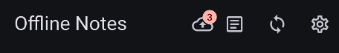

Badge dirty setelah sync
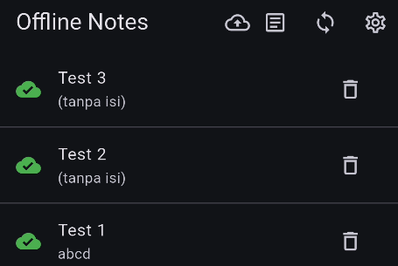

Halaman post saat offline
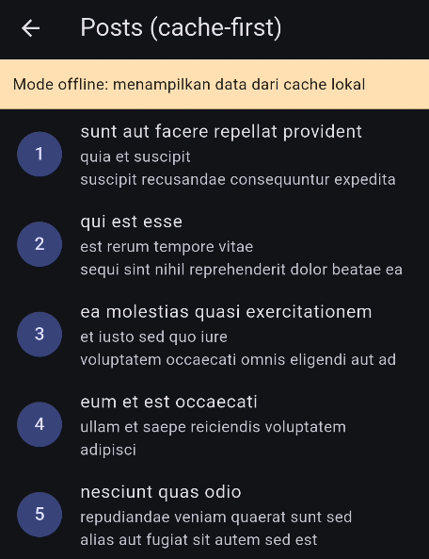
Tulis langkah dan hasil observasi di docs/uji-offline.md. Commit: feat(sync): cache-first posts, dirty flag, dan sinkronisasi

Aturan konflik yang dipakai: Last-Write-Wins
Jika catatan yang sama diubah di dua perangkat, tanpa aturan eksplisit data akan tertimpa diam-diam. Project ini memakai last-write-wins: versi dengan updated_at paling baru dipertahankan.
Aturan | Kelebihan | Kekurangan
Last-write-wins (dipakai) | Sederhana, deterministik | Perubahan lama hilang; bergantung pada jam perangkat
Server-wins | Konsisten dengan server | Perubahan offline bisa terbuang
Merge per field | Minim kehilangan data | Implementasi rumit
Tanya pengguna | Pengguna yang memutuskan | Mengganggu pengalaman pengguna

Kelemahan yang perlu dipahami: markAllSynced() menandai semua catatan dirty menjadi bersih. Jika pengguna mengubah catatan saat upload berlangsung, perubahan itu ikut ditandai bersih padahal belum terkirim. Selain itu, menghapus baris langsung membuat server tidak pernah tahu catatan itu dihapus (aplikasi nyata memakai *tombstone* atau tabel *outbox*).

Jawaban Pertanyaan Praktikum 4
1. Perbedaan cache-first dan network-first; contoh data untuk network-first.
Cache-first menampilkan data lokal dulu lalu memperbaruinya dari jaringan di background. Network-first mencoba jaringan dulu dan cache hanya cadangan saat gagal. Network-first cocok untuk data yang harus selalu terbaru seperti harga saham, saldo rekening, atau stok tiket, karena data lama bisa menyesatkan.
2. Skenario kehilangan data akibat markAllSynced() dan perbaikannya.
Sinkronisasi dimulai dengan 3 catatan dirty. Saat upload (jeda ±1 detik), pengguna mengubah satu catatan atau menambah catatan baru. Setelah upload selesai, markAllSynced() ikut membersihkan perubahan baru itu padahal belum terkirim. Badge jadi 0 dan perubahan tersebut tidak pernah dikirim.
Perbaikan: simpan daftar id dan updated_at yang benar-benar dikirim, lalu tandai bersih hanya untuk yang cocok (UPDATE notes SET dirty = 0 WHERE id = ? AND updated_at = ?), atau pakai tabel outbox.
3. Mengapa perlu saklar forceOffline padahal ada mode pesawat?
Demo dan test jadi konsisten dan bisa diulang tanpa bergantung pada Wi-Fi atau pengaturan perangkat, dan bisa diotomatisasi lewat override provider di test.
4. Mengapa fetchAndCache() menulis cache di dalam transaksi?
Hapus + insert menjadi atomik. Jika gagal di tengah jalan, semua dibatalkan dan cache lama tetap utuh, sehingga tidak ada cache setengah jadi yang membuat halaman Posts offline menampilkan data tidak lengkap.

Praktikum 5 — Pengujian dengan Repository Palsu
Tujuan: menguji mapping model, provider, dan logika sinkronisasi tanpa database sungguhan. Test yang menyentuh SQLite asli lambat dan tidak stabil di flutter test biasa.

Langkah 1 — Hapus test bawaan
rm test/widget_test.dart
Test bawaan menguji aplikasi counter yang sudah tidak ada, sehingga pasti gagal.

Langkah 2 — Buat repository palsu
File: test/note_test.dart
FakeNoteRepository mewarisi NoteRepository dan meng-override method yang dibutuhkan dengan data di memori.
class FakeNoteRepository extends NoteRepository {
FakeNoteRepository({List<Note> items = const [], this.throwError = false})
: items = [...items],
super(openDb: () => throw UnimplementedError());

final List<Note> items;
final bool throwError;

@override
Future<List<Note>> fetchNotes() async {
if (throwError) throw Exception('db locked (simulasi)');
return items;
}
@override
Future<int> countDirty() async => items.where((n) => n.dirty).length;
// markAllSynced() juga di-override
}
Mengapa `openDb` melempar `UnimplementedError`? Jika ada method yang lupa di-override lalu terpanggil, test langsung gagal dengan jelas. Ini menjamin test tidak pernah diam-diam menyentuh database sungguhan.

Langkah 3 — Tulis test
Provider diuji dengan ProviderContainer dan overrideWithValue:
final container = ProviderContainer(overrides: [
noteRepositoryProvider.overrideWithValue(
FakeNoteRepository(items: [_note('Tes')])),
]);
addTearDown(container.dispose);

final notes = await container.read(notesProvider.future);
expect(notes.first.title, 'Tes');
Test | Yang dibuktikan
fromMap aman terhadap field hilang | Data rusak/lama tidak membuat aplikasi crash
Flag dirty bertahan pada serialisasi | Konversi bool ↔ 0/1 dan DateTime ↔ ISO-8601 tidak kehilangan informasi
notesProvider sukses | Provider meneruskan data repository ke UI
notesProvider error | Exception repository sampai ke UI sebagai state error
syncNotes membersihkan catatan dirty | Jumlah yang dikirim benar dan badge kembali 0
syncNotes ditolak saat offline | Antrean dirty tidak hilang saat sync gagal
resolveConflict memilih updatedAt terbaru | Aturan last-write-wins berlaku simetris

Jika test provider error berjalan sangat lama (Riverpod 3): ada fitur automatic retry. Buat container dengan ProviderContainer(retry: (count, error) => null, overrides: [...]).

Langkah 4 — Jalankan analisis dan test
flutter analyze
flutter test
Keluaran yang diharapkan: No issues found! dan +7: All tests passed!.
Flutter analyze
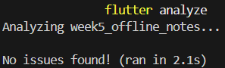
Flutter test
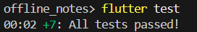
Commit: test: model, provider, dan sync dengan repository palsu

Jawaban Pertanyaan Praktikum 5
1. Mengapa menguji provider dengan ProviderContainer + overrideWithValue, bukan database asli?
Cepat, deterministik, tidak butuh emulator atau plugin, dan fokus pada logika provider. Database asli di flutter test biasanya gagal (databaseFactory not initialized), dan kondisi seperti "db locked" mudah disimulasikan lewat throwError.
2. Manfaat parameter latency pada syncNotes?
Aplikasi tetap memakai jeda simulasi 1 detik, sedangkan test memakai Duration.zero sehingga tidak perlu menunggu.
3. Satu test tambahan yang penting.
syncNotes mengembalikan 0 dan tidak mengubah apa pun jika tidak ada catatan dirty. Ini memastikan menekan Sinkronkan saat semua catatan bersih tidak memicu proses yang tidak perlu.
Contoh kodenya:
test('syncNotes mengembalikan 0 bila tidak ada catatan dirty', () async {
final repo = FakeNoteRepository(items: [_note('a'), _note('b')]);
final synced = await syncNotes(repo, latency: Duration.zero);
expect(synced, 0);
expect(await repo.countDirty(), 0);
});

Challenge — AI Prompt dan Refactoring
Aturan penggunaan AI: AI boleh mengusulkan pilihan storage, tetapi Anda wajib membandingkan trade-off, memilih sendiri, dan bisa menjelaskan keputusannya. Nilai ada pada kualitas perbandingan, verifikasi, dan dokumentasi, bukan banyaknya kode dari AI. Simpan prompt, output awal AI, dan keputusan akhir di folder docs/.

A. AI Prompt Challenge

Langkah 1 — Jalankan prompt pada AI coding assistant
Aplikasi Flutter Offline Notes: CRUD catatan + preferensi tema.
Bandingkan SharedPreferences, Hive, sqflite (SQLite), dan Drift
untuk dua kebutuhan ini.
Requirements:
- Kriteria: kompleksitas query, kebutuhan relasi, reaktivitas (stream),
type-safety, ukuran boilerplate, dan kemudahan testing.
- Beri rekomendasi final: mana untuk preferensi, mana untuk catatan,
beserta alasannya dalam 1 tabel.
- Tunjukkan skema tabel/kotak untuk 1000+ catatan.
Jelaskan trade-off setiap pilihan.
Alat yang dipakai: Gemini Flash 3.7.
Ringkasan output awal AI:
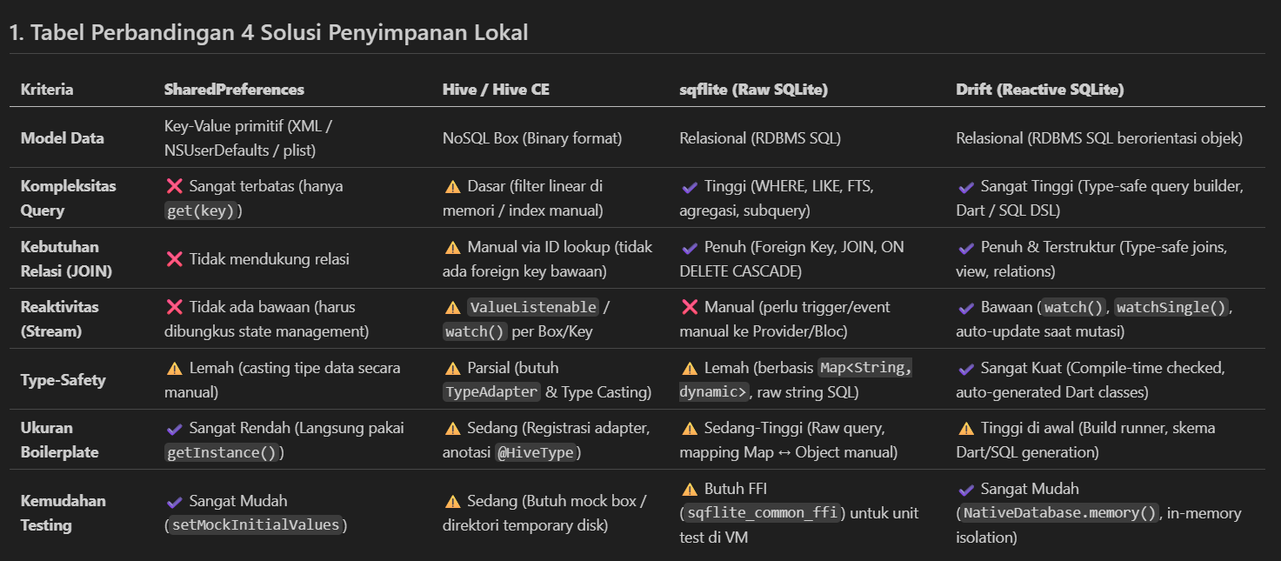

Langkah 2 — Verifikasi output AI (jangan langsung diterima)
Pertanyaan verifikasi | Temuan saya
Apakah AI menaruh daftar catatan di SharedPreferences? (Tolak: rapuh untuk koleksi) | Tidak. AI merekomendasikan SharedPreferences hanya untuk preferensi (tema/settings), sedangkan catatan menggunakan database relasional (sqflite/Drift) karena SharedPreferences memuat seluruh data ke RAM dan rapuh untuk koleksi data besar.
Apakah skema AI mendukung antrean sync (dirty flag / updated_at) atau hanya CRUD polos? | Ya, skema mendukung antrean sync offline-first dengan menyertakan kolom dirty (status sinkronisasi), updated_at (resolusi konflik last-write-wins), remote_id, dan indeks khusus pada kolom dirty.
Apakah klaim "real-time" AI didukung stream (Drift watch) atau hanya asumsi? | Didukung stream asli bawaan Drift (metode .watch() pada query). AI juga menjelaskan bahwa pada sqflite reaktivitas harus dipicu manual melalui state management.
Apakah estimasi boilerplate AI masuk akal setelah dicoba (flutter pub add + migrasi skema)? | Masuk akal. SharedPreferences memiliki boilerplate paling rendah, sqflite memerlukan mapping manual, dan Drift membutuhkan setup build_runner di awal untuk code generation.
Bagian rekomendasi AI yang ditolak dan alasannya | Rekomendasi penggunaan Drift ditolak/dialihkan ke sqflite untuk praktikum ini, karena sqflite lebih ringan tanpa ketergantungan build_runner dan sudah mencukupi kebutuhan CRUD offline notes.

Langkah 3 — Isi tabel perbandingan storage (docs/perbandingan-storage.md)
Kriteria | SharedPreferences | Hive | sqflite | Drift
Kompleksitas query | Tidak ada query, hanya per key | Terbatas; filter manual di Dart | Penuh (SQL) | Penuh (SQL) lewat API Dart
Dukungan relasi | Tidak ada | Terbatas, manual | Ada (FK, join) | Ada (FK, join)
Reaktivitas (stream) | Tidak ada | Ada (listener pada box) | Tidak ada bawaan | Ada (watch())
Type-safety | Rendah | Sedang (butuh adapter) | Rendah (Map, mapping manual) | Tinggi (code generation)
Ukuran boilerplate | Sangat kecil | Kecil–sedang | Sedang | Besar
Kemudahan testing | Mudah | Sedang | Sedang (perlu repo palsu) | Baik (DB in-memory)
Cocok untuk preferensi? | Ya | Berlebihan | Berlebihan | Berlebihan
Cocok untuk 1000+ catatan? | Tidak | Bisa, tetapi query terbatas | Ya | Ya

Catatan: Isi tabel ini harus berdasarkan hasil verifikasi Anda, bukan sekadar salinan jawaban AI. Silakan koreksi sel yang berbeda dengan temuan Anda.

Langkah 4 — Tulis keputusan akhir
Keputusan: SharedPreferences untuk preferensi + SQLite (sqflite) untuk catatan. Preferensi hanya dua nilai primitif kecil, jadi SharedPreferences paling sederhana. Catatan adalah koleksi yang perlu diurutkan, difilter berdasarkan dirty, diubah sebagian, dan disinkronkan, sehingga database relasional lebih cocok. Menyimpan daftar catatan sebagai satu string JSON di SharedPreferences membuat setiap perubahan satu catatan berarti membaca, mengurai, dan menulis ulang seluruh daftar. Hive dan Drift tidak dipilih karena query manual (Hive) dan boilerplate code generation (Drift) dinilai berlebihan untuk skala ini. Meskipun AI menyarankan Drift karena type-safety dan stream bawaan, saya memilih sqflite karena tidak memerlukan build_runner yang memperberat kompilasi, sementara reaktivitas UI sudah terpenuhi secara efisien melalui mekanisme invalidasi state Riverpod.

B. Refactoring Challenge
Kerjakan tiga butir berikut, lalu commit dengan pesan yang jelas untuk setiap butir.

1. Ekstrak widget NoteTile
File: lib/widgets/note_tile.dart
Pindahkan ListTile dari NotesPage ke widget sendiri, dan tampilkan chip "belum tersinkron" bila note.dirty == true. Contoh isinya:
class NoteTile extends StatelessWidget {
const NoteTile({super.key, required this.note,
required this.onTap, required this.onDelete});
final Note note;
final VoidCallback onTap;
final VoidCallback onDelete;

@override
Widget build(BuildContext context) {
return ListTile(
leading: Icon(note.dirty ? Icons.cloud_off : Icons.cloud_done,
color: note.dirty ? Colors.orange : Colors.green),
title: Text(note.title),
subtitle: Column(
crossAxisAlignment: CrossAxisAlignment.start,
children: [
Text(note.body.isEmpty ? '(tanpa isi)' : note.body,
maxLines: 1, overflow: TextOverflow.ellipsis),
if (note.dirty)
const Chip(label: Text('belum tersinkron'),
visualDensity: VisualDensity.compact),
],
),
onTap: onTap,
trailing: IconButton(tooltip: 'Hapus',
icon: const Icon(Icons.delete_outline), onPressed: onDelete),
);
}
}
Di NotesPage, ganti ListTile dengan NoteTile(note: note, onTap: ..., onDelete: ...).

2. Pisahkan cache posts dari logika sync
Rapikan tanggung jawab file:
- NoteRepository: hanya CRUD catatan.
- PostRepository: hanya cache posts.
- lib/data/sync.dart: hanya syncNotes dan aturan konflik.

3. Halaman detail dengan GoRouter
Jalankan flutter pub add go_router. Buat rute /note/:id yang membaca catatan langsung dari repository lokal, bukan dari state halaman list.
final noteByIdProvider = FutureProvider.family<Note?, int>(
(ref, id) => ref.watch(noteRepositoryProvider).getNoteById(id));

final router = GoRouter(routes: [
GoRoute(
path: '/',
builder: (context, state) => const NotesPage(),
routes: [
GoRoute(
path: 'note/:id',
builder: (context, state) => NoteDetailPage(
id: int.parse(state.pathParameters['id']!)),
),
],
),
]);
// main.dart: MaterialApp.router(routerConfig: router, ...)
// NotesPage: onTap -> context.push('/note/' + note.id.toString())
NoteDetailPage me-watch noteByIdProvider(id) dan menampilkan judul serta isi catatan (tangani juga kasus null dengan teks "Catatan tidak ditemukan").

Tugas Akhir — Mini Project Aplikasi Offline Notes
Kembangkan project praktikum (atau buat baru) dengan ketentuan berikut. Hampir semuanya sudah dikerjakan di Praktikum 1–5, jadi tugas akhir pada dasarnya adalah merapikan, mendokumentasikan, dan mengumpulkan.
Ketentuan | Yang harus ada | Sumber
Preferensi | Toggle tema gelap/terang + waktu terakhir dibuka (SharedPreferences) | Praktikum 1
CRUD catatan | Persisten via sqflite, repository lokal + Riverpod, urut updated_at terbaru, empat state UI | Praktikum 2–3
Offline-first | Cache-first untuk bacaan, dirty flag + syncNotes untuk tulisan, aturan konflik terdokumentasi | Praktikum 4
Bukti mode pesawat | Screenshot daftar catatan saat offline; badge dirty sebelum/sesudah sync | Praktikum 3–4
Testing | Minimal 2 test lulus (1 unit test model + 1 test provider dengan repository palsu); nilai penuh bila ≥ 5 | Praktikum 5
AI Challenge | Prompt, tabel perbandingan, keputusan final, dan alasan teknis di docs/ | Challenge A
Repository | Push ke folder 05-week-5-local-storage-offline-first/ berisi lib/, test/, docs/, README.md, screenshots/ | —

Langkah menyelesaikan tugas akhir
- Selesaikan Praktikum 1–5 secara berurutan, commit di setiap akhir praktikum.
- Kerjakan Refactoring Challenge (NoteTile, rapikan file, halaman detail).
- Kerjakan AI Prompt Challenge dan simpan hasilnya di docs/ (prompt, output awal AI, perbandingan-storage.md, uji-offline.md).
- Ambil semua screenshot dan simpan di screenshots/.
- Jalankan flutter analyze dan flutter test sampai bersih dan lulus.
- Tulis README.md: tujuan, fitur utama, stack teknologi, cara menjalankan, hasil yang dicapai, aturan konflik yang dipilih, dan temuan verifikasi AI.
- Push ke repository portfolio pada folder yang ditentukan.

Rubrik penilaian
Aspek | Bobot | Indikator nilai penuh
Arsitektur | 20% | UI hanya melalui provider; repository satu-satunya pintu data; provider di folder terpisah
Preferensi (SharedPreferences) | 10% | Tema dan waktu terakhir dibuka persisten setelah aplikasi ditutup
CRUD SQLite | 20% | Tambah, ubah, hapus, urut terbaru; empat state UI ditangani
Offline-first | 20% | Cache-first posts, dirty flag akurat, sync + saklar offline, aturan konflik terdokumentasi
Testing & kualitas kode | 15% | ≥ 2 test lulus (nilai penuh bila ≥ 5), flutter analyze bersih, commit rapi
Dokumentasi & AI | 15% | README lengkap, screenshot, tabel perbandingan terverifikasi, keputusan berargumen

Perhatian: Saat demo, Anda harus bisa menjelaskan alur data dan keputusan teknis. Nilai dapat dikurangi bila tidak mampu menjelaskan kode yang dikumpulkan.

Checklist verifikasi mandiri
- UI tidak memanggil SQLite/SharedPreferences langsung; semua lewat repository + provider.
- Aplikasi berfungsi penuh di mode pesawat: baca, tambah, ubah, hapus catatan.
- Badge dirty akurat sebelum/sesudah sync; cache posts tampil tanpa internet.
- flutter analyze tanpa issue dan semua test lulus.
- Hasil AI diverifikasi dan didokumentasikan di folder docs/.

MINI ASSIGMENT ADA DI GITHUB BERSERTA TEMUANNYA

Pertanyaan refleksi
1. Mengapa daftar catatan tidak boleh disimpan di SharedPreferences? Apa yang rusak jika dilanggar?
SharedPreferences untuk nilai primitif kecil, bukan koleksi. Dengan satu string JSON, mengubah satu catatan berarti membaca, mengurai, dan menulis ulang seluruh daftar, makin lambat seiring bertambahnya catatan. Tidak ada query, pengurutan, atau update parsial, dirty flag per catatan sulit dibuat, dan satu kesalahan tulis bisa merusak seluruh daftar.
2. Kapan cache-first cukup, dan kapan perlu strategi lain?
Cukup untuk data yang jarang berubah atau tidak berbahaya jika terlambat sedikit (artikel, katalog, posts). Untuk data yang harus akurat seperti harga real-time, saldo, atau stok, gunakan network-first atau online-only.
3. Bagaimana dirty flag menjadi antrean sync tanpa memblokir UI? Kapan outbox perlu?
Setiap penulisan lokal langsung selesai di SQLite dan menandai dirty = 1, jadi UI tidak menunggu server; baris dirty itulah antreannya. Sinkronisasi berjalan async saat dipicu, UI tetap responsif. Outbox diperlukan bila dirty flag tidak cukup, misalnya untuk mencatat operasi hapus, urutan operasi, banyak perubahan pada catatan yang sama, atau jumlah percobaan ulang.
4. Bagian mana dari rekomendasi AI yang Anda tolak, dan mengapa?
Rekomendasi AI yang ditolak adalah penggunaan Drift/ObjectBox untuk database catatan dan saran penyimpanan daftar catatan di SharedPreferences. Alasannya, Drift memerlukan build_runner yang memperberat kompilasi (over-engineering), sedangkan SharedPreferences tidak efisien untuk koleksi data besar karena tidak mendukung indexing. Saya memutuskan menggunakan kombinasi yang lebih tepat: SharedPreferences khusus untuk preferensi tema, dan sqflite murni untuk CRUD catatan dengan strategi konflik Last Write Wins (LWW).

Kesimpulan
Hal terpenting dari praktikum ini: aplikasi offline-first tidak membutuhkan kode khusus offline untuk membaca dan menulis data, karena yang berubah adalah sumber data utamanya, yaitu penyimpanan lokal. SharedPreferences cocok untuk preferensi kecil, sedangkan koleksi seperti catatan lebih tepat di SQLite lewat repository lokal. Dirty flag, cache-first, dan aturan konflik yang eksplisit membuat sinkronisasi dapat diatur, walau markAllSynced() masih punya celah kehilangan data yang perlu diperbaiki di aplikasi nyata. Arsitektur berlapis (UI → provider → repository) dengan dependency injection membuat logika bisa diuji dengan repository palsu, dan setiap rekomendasi AI tetap harus diverifikasi sendiri sebelum diterima.

